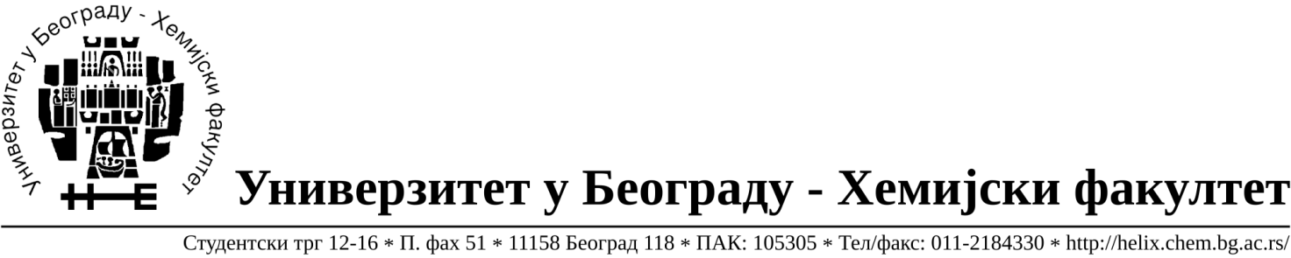

ОБАВЕШТЕЊЕ О ЗАКЉУЧЕНОМ УГОВОРУ

Назив, адреса и „Интернет“ страница наручиоца: Универзитет у Београду – Хемијски факултет, Београд, Студентски трг 12-16, www.chem.bg.ac.rs.
Врста наручиоца: просвета
Опис предмета набавке, назив и ознака из општег речника набавке: прибављање добара материјалa за браварију, јавнa набавкa мале вредности број 5/17,
Ознака из општег речника набавке: Шипке,штапови, жица и профили који се користе у грађевинарству- 44330000;Браве, кључеви,шарке – 44520000;Вијци-44530000
Критеријум за доделу Уговора; најнижа понуђена цена.
Број примљених понуда: 3
Датум доношења Одлуке о додели Уговора: 09.03.2017.
Датум закључења Уговора: 16.03.2017.
Уговорена вредност: укупна јединична цена 65.817,92 РСД без ПДВ-а односно укупна јединична цена је 78.981,50 РСД са ПДВ-ом а уговор се склапа на износ до 800.000,00 РСД без ПДВ-а.
Највиша и најнижа понуђена цена: највиша- укупна јединична цена 87.886,52 РСД без ПДВ-а односно укупна јединична цена је је 105.463,82 РСД са ПДВ-ом;
најнижа- укупна јединична цена 65.817,92 РСД без ПДВ-а односно укупна јединична цена је 78.981,50 РСД са ПДВ-ом.
Највиша и најнижа понуђена цена код прихватљивих понуда: највиша- укупна јединична цена 87.886,52 РСД без ПДВ-а односно укупна јединична цена је је 105.463,82 РСД са ПДВ-ом; најнижа- укупна јединична цена 65.817,92 РСД без ПДВ-а односно укупна јединична цена је 78.981,50 РСД са ПДВ-ом.
Основни подаци о добављачу: Верона д.о.о.,Здравка Челара 10/III, 11000 Београд, матични број 07803591, ПИБ 100209023.

Период важења Уговора: до 16.03.2018. године.

